**Web technológiák BSc**

5.gyak.

2021. 03. 10.

**Készítette:**

Pöstényi Márk Bsc Villamosmérnöki

TTZ3VK

**Miskolc, 2021**

1. Küldjön egy csomagot a saját gép IP címről a célállomás IP címére. A célállomás a ME, IP címe: 193.6.10.2.

|  |  |  |  |  |
| --- | --- | --- | --- | --- |
| Saját hálózat |  |  | ME |  |
| IPv4 | 192.168.0.102 |  | IPv4 | 193.6.10.2. |
| Subnet | 255.255.255.0 |  | Subnet | 255.255.255.0 |
|  |  |  |  |  |
| IPv4 | **11000000** | **10101000** | **00000000** | **1100110** |
| Subnet | **11111111** | **11111111** | **11111111** | **0000000** |
| Számítás | **11000000** | **10101000** | **00000000** | **0000000** |
|  |  |  |  |  |
|  |  |  |  |  |
| IPv4 | **11000001** | **00000110** | **00001010** | **0000010** |
| Subnet | **11111111** | **11111111** | **11111111** | **0000000** |
| Számítás | **11000001** | **00000110** | **00001010** | **0000000** |

Következtetés: Nincs egy hálózatban a két IP cím

1. Készítse el a feladatot a minta alapján.  
   Fájl: hatterszin.html  
     
   **a,** Háttérszín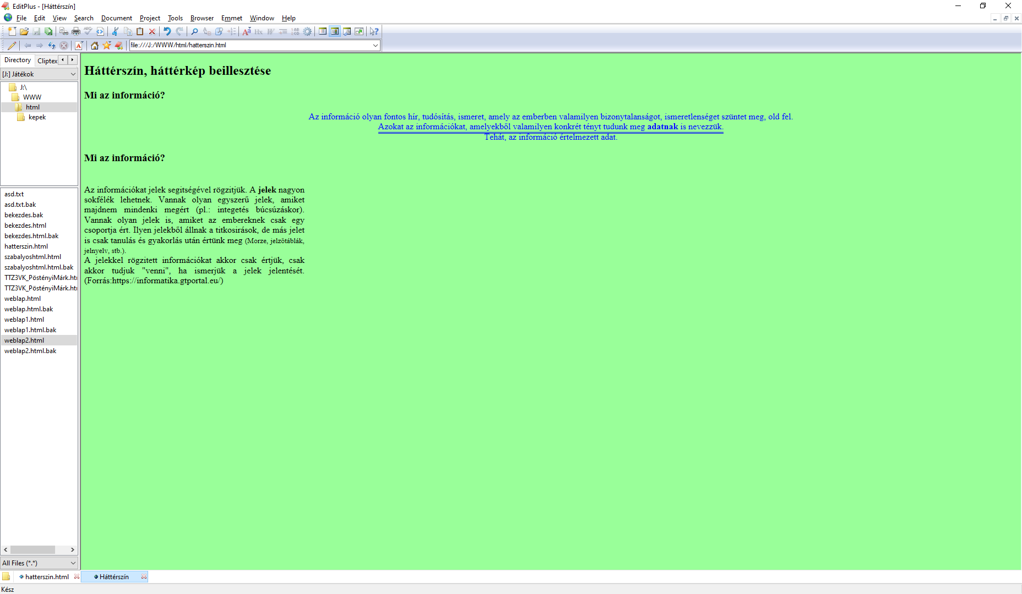

**b,** Háttérkép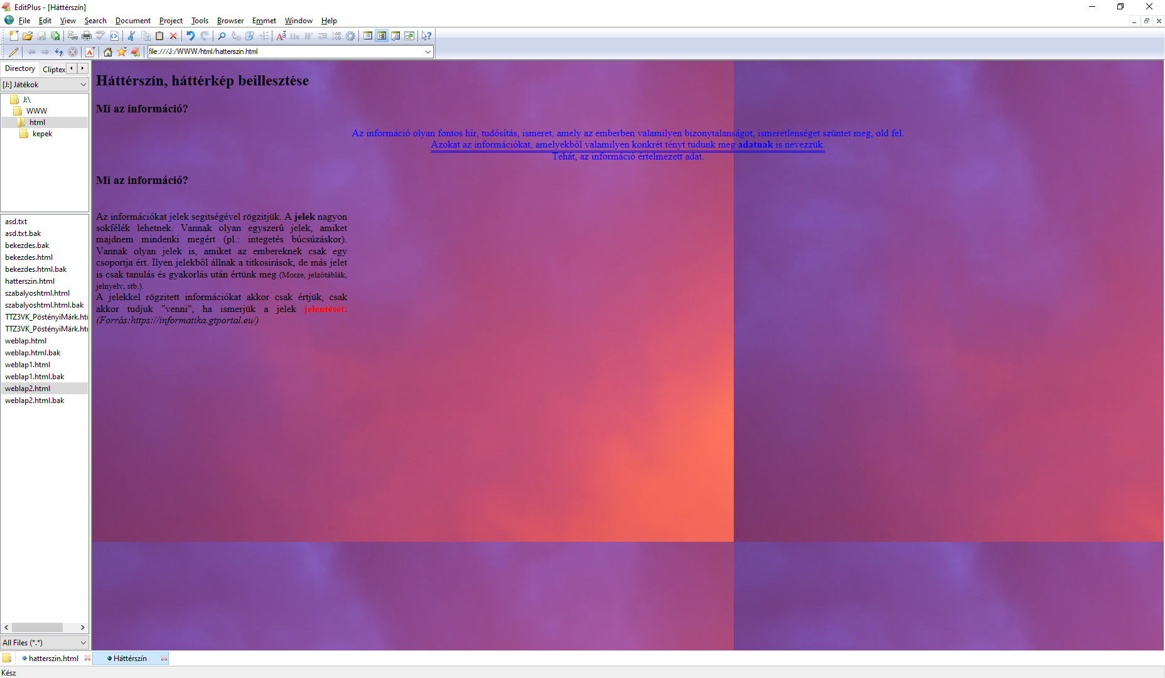

**c,** 